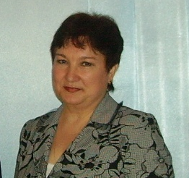 | Директор школы -  Шевелева Ирина Евгеньевна.  Высшее педагогическое образование. Педагогический стаж - 26 лет.В должности директора - 20 лет. Руководитель первой квалификационной категории.  Преподаватель биологии -первая квалификационная категория.  Руководитель элективного предмета «Биология ветеринарии».  Руководитель элективного электронного курса «Витамины».
Заместитель директора по учебной работе - Учитель математики и информатики –
Мишина Валентина Викторовна.
Высшее образование. Педагогический стаж - 13 лет. Учитель первой квалификационной категории.
Руководитель элективных курсов: "Индивидуальный образовательный маршрут", "Избранные вопросы геометрии и алгебры".
Заместитель директора по воспитательной работе -
Киселева Алла Сергеевна.
Учитель начальных классов.
Высшее педагогическое образование.
Педагогический стаж - 12 лет. В должности руководителя - 5 лет. Руководитель I квалификационной категории.

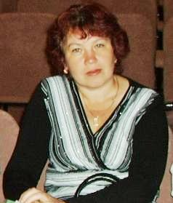 | Учитель английского языка.  Ковтун Ирина Николаевна.  Образование высшее педагогическое. Педагогический стаж - 29 года.  Руководитель элективного электронного курса «Гид – переводчик».
Преподаватель - организатор ОБЖ -
Шевелев Владимир Николаевич.
Высшее образование. Педагогический стаж - 5 лет. Учитель технологии. Первая квалификационная категория. Руководитель элективного предмета «Коммерческая деятельность ведения
с/х»».
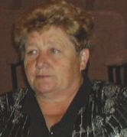 | Учитель физики и математики – Верхотурова Ольга Григорьевна.  Высшее педагогическое образование. Педагогический стаж - 40 лет.
Учитель химии –
Лазарева Зинаида Петровна.
Высшее педагогическое образование. Педагогический стаж – 31 год. Руководитель элективного предмета «Экономика и предпринимательство
с/х»».
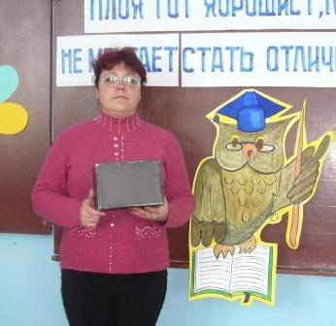 | Учитель начальных классов -  Шмелева Людмила Александровна  Средне - специальное педагогическое образование.  Педагогический стаж 15 лет.
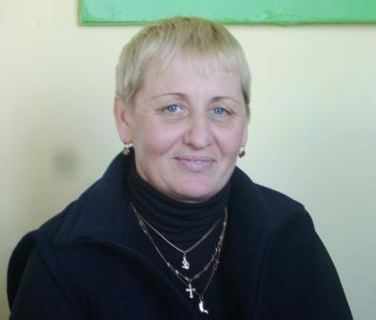 | Учитель физической культуры -  Сидоренко Альбина Николаевна  Высшее педагогическое образование.  Педагогический стаж 15 лет.
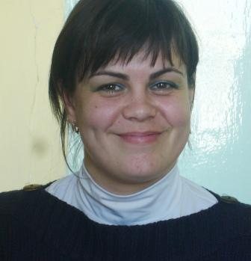 | Учитель технологии и рисования -  Коваль Ольга Михайловна.  Воспитатель ГКП, библиотекарь.  Высшее педагогическое образование.  Педагогический стаж 5 лет.
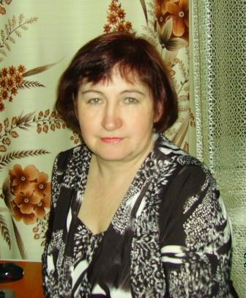 | Учитель начальных классов -  Оробченко Наталья Владимировна  Средне - специальное педагогическое образование.  Педагогический стаж 20 лет.

